 | Departamento de Engenharia Informática  Mestrado em Engenharia Informática – Computação Móvel  Gestão de Projetos Informáticos  Ano letivo 2012/2013

Onyx
Plano do Projeto
Documento elaborado por:
Cláudio Esperança – aluno n.º 2120917
Diogo Serra – aluno n.º 2120915
Docentes:
Dulce Gonçalves
Versão 1.0.43
24 de junho de 2013
Revisões
Versão | Autor(es) | Descrição das alterações
1.0 | Cláudio Esperança  Diogo Serra | - Versão inicial do documento
Índice de conteúdos
1. Introdução 1
2. Definições e acrónimos 2
3. Planeamento e descrição do âmbito 5
3.1. Planeamento do âmbito 5
3.1.1. Produtos, serviços ou outros resultados do projeto 5
3.1.2. Objetivos do projeto 6
3.1.3. Entregas do projeto 6
3.1.4. Fronteiras do projeto 7
3.1.5. Pressupostos do projeto 7
3.1.6. Restrições do projeto 8
3.2. Descrição do âmbito 8
3.2.1. Requisitos do projeto 8
3.2.2. Organograma técnico 11
4. Gestão do Tempo 12
4.1. Definição de atividades 13
4.2. Sequência de atividades 15
4.3. Estimativa da duração das atividades 15
5. Planeamento de recursos e orçamentação 18
5.1. Planeamento de recursos 18
5.2. Estimativas de custos 19
5.3. Orçamentação 20
6. Gestão do Risco 21
6.1. Identificação dos riscos 21
6.1.1. Riscos técnicos 22
6.1.2. Riscos organizacionais 22
6.1.3. Riscos de gestão de projeto 23
6.2. Matriz Probabilidade/Impacto 23
6.3. Planeamento de respostas a riscos 23
7. Gestão da Comunicação 25
7.1. Planeamento das comunicações 25
8. Monitorização e Controlo 27
9. Conclusão 28

Introdução
Os projetos de software são geralmente problemas de engenharia complexos que muitas vezes obrigam à criação de novas tecnologias (ou à integração de tecnologias existentes) para dar uma resposta eficaz e adequada a determinada necessidade. Este tipo de projetos envolve uma série de recursos que é necessário gerir de forma cuidada para garantir que os objetivos propostos são atingidos dentro dos limites inicialmente propostos.
É neste contexto que surge a gestão de projetos como “a aplicação de conhecimentos, competências, ferramentas e técnicas às atividades dos projetos por forma a satisfazer os requisitos e expetativas dos diversos stakeholders PMI (Project Management Institute) (2004). Associando os projetos de software à gestão de projetos criamos uma nova disciplina cujo objetivo é o de cumprir o âmbito do projeto com a máxima qualidade possível, minimizando riscos (por exemplo, os custos e a duração do mesmo).
Este documento apresenta o plano de projeto desenvolvido no âmbito da unidade curricular de Gestão de Projetos Informáticos para o projeto de software “Onyx” proposto na unidade curricular de Programação Avançada de Sistemas de Serviços.
No capítulo 2 serão introduzidas algumas definições de acrónimos, sendo o planeamento e descrição do âmbito apresentados no capítulo 3. No capítulo 4 abordaremos a questão da gestão do tempo, no 5, o planeamento de recursos e orçamentação, e em 6, a gestão do risco. A gestão da comunicação será discutida no capítulo 7. No capítulo 8 falaremos da monitorização de controlo, sendo as habituais conclusões apresentadas no capítulo 9.

Definições e acrónimos
Para referência, uma lista de acrónimos utilizados ao longo do documento:
Acrónimos | Descrição das alterações
API | Application Programming Interface
BPM | Business Process Management
BPMN | Business Process Model and Notation
CET | Curso de Especialização Tecnológica
CRUD | Create, Read, Update and Delete
DBAL | Database Abstraction Layer
DEI | Departamento de Engenharia Informática
DER | Diagrama Entidade Relacionamento
ESB | Business Process Model
ESTG | Escola Superior de Tecnologia e Gestão de Leiria
GP | Gestão de Projetos
GPI | Gestão de Projetos Informáticos
GPL | GNU General Public License
HTML | Hyper Text Markup Language
HTTP | Hypertext Transfer Protocol
HTTPS | Hypertext Transfer Protocol Secure
IPL | Instituto Politécnico de Leiria
JS | JavaScript
JSON | JavaScript Object Notation
LAMP | Linux, Apache HTTP server, MySQL and PHP
MEI | Mestrado em Engenharia Informática
MEI-CM | Mestrado em Engenharia Informática – Computação Móvel
MVC | Model-view-controller
ORM | Object-relational mapping
PDO | PHP Data Objects
PHP | PHP: Hypertext Preprocessor
REST | Representational State Transfer
RPC | Remote Procedure Call
SOA | Service-Oriented Architecture
SOAP | Simple Object Access Protocol
SQL | Structured Query Language
SSL | Secure Sockets Layer
TLS | Transport Layer Security
UC | Unidade Curricular
UI | User Interface
WSDL | Web Service Definition Language
XML | eXtensible Markup Language
XSL | eXtensible Stylesheet Language
XSLT | XSL Transformations
Tabela 1: Lista de acrónimos

Planeamento e descrição do âmbito
Nesta secção é descrito o âmbito do projeto.

Planeamento do âmbito
O planeamento do âmbito é o processo de definir e documentar o trabalho do projeto (âmbito do projeto) que permitirá obter os resultados pretendidos. Este planeamento requer alguns elementos para a sua elaboração, os quais, depois de tratados e analisados, se traduzem num conjunto de documentação relativa a esta fase conforme se descreve em seguida.

Produtos, serviços ou outros resultados do projeto
O projeto Onyx tem como principal objetivo, o desenvolvimento de um centro de excelência BPM que demonstrasse uma arquitetura SOA com base em metodologias ágeis. Pretende-se assim, a análise dos processos e modelos fornecidos no sentido de propor soluções tecnológicas para resolução dos problemas apresentados. Funcionalmente deverá ser implementado um sistema de software que permita a concretização do processo de contratação de um docente CET, através da atualização do modelo de dados fornecido, num sistema de informação a desenvolver.
Devem ser fornecidos os mecanismos e funcionalidades que permitam a um docente atualizar os seus dados pessoais, selecionar os cursos de especialização tecnológica e respetivas unidades curriculares que pretende lecionar e submeter essas informações para aprovação. Cabe depois ao diretor da unidade aceitar ou não essa candidatura, sendo que o sistema deve gerar toda a documentação necessária e associada ao processo de forma automática, de acordo com os dados fornecidos ao longo do processo. O sistema deve ser modular, permitindo que qualquer um dos componentes associados ao processo possa ser alterado, desde que sejam implementados os respetivos interfaces de comunicação na camada de substituição.

Objetivos do projeto
Os principais objetivos do projeto incluem a simplificação, aceleração, informatização e desburocratização do processo de candidatura e contração de docentes para os CET, através da introdução de um sistema de informação empresarial rápido, fiável, robusto e escalável.
Numa perspetiva de redução de custos, o sistema deve ainda ser economicamente vantajoso e simples de utilizar, tanto na perspetiva funcional como na perspetiva de administração, manutenção e desenvolvimento.

Entregas do projeto
As entregas do projeto são um conjunto de subprodutos cuja entrega total e satisfatória determina a conclusão do projeto.
No âmbito deste projeto devem ser fornecidos todos os módulos desenvolvidos, devidamente integrados numa solução de máquinas virtuais que facilite o processo de validação da solução e a sua colocação em produção.
Como complemento à solução, deve ainda ser fornecida toda a documentação técnica com os detalhes de implementação e justificação das opções tomadas. Esta documentação deve ainda descrever a solução com os diagramas lógicos e físicos da solução, bem como informações sobre como utilizar o(s) produto(s), incluindo credenciais de acesso.
No âmbito da gestão do projeto, deve ser fornecido a documentação sobre todo o processo de gestão, nomeadamente relatório com o plano do projeto (este documento) e ficheiros auxiliares com o planeamento e linha base do projeto.

Fronteiras do projeto
O âmbito deste projeto abrange a seleção e integração das ferramentas consideradas adequadas para execução do processo de negócio descrito, de acordo com os requisitos funcionais, não-funcionais e de desenvolvimento do mesmo.
O desenvolvimento do modelo de dados e a definição do processo de negócio não fazem parte do âmbito deste projeto, mas são requisitos para o mesmo e devem ser fornecidos atempadamente para não comprometer a sua execução.
Também não está incluído no âmbito deste projeto a realização de testes de carga e de robustez à solução, nem a implementação de outros processos de negócios auxiliares e precedentes, tais como o registo de um novo ano/semestre letivo, gestão de avaliações, gestão de alunos, etc.

Pressupostos do projeto
Pressupõem-se que os modelo de dados que suporta a solução e o diagrama na notação BPM que descreve o processo de negócio são fornecidos atempadamente antes do inicio do projeto. Antes do início do projeto devem ainda ser fornecidos todos os modelos de documentos a serem gerados durante o processo, bem como a informação sobre os respetivos campos e especificidades.
Caso estes requisitos não sejam cumpridos, todo o processo poderá ser atrasado, comprometendo a execução do planeamento do mesmo.

Restrições do projeto
As principais restrições deste projeto prendem-se com a imposição da data de entrega dos resultados deste projeto bem como a dimensão da equipa (3 elementos) envolvida no desenvolvimento do mesmo, restrições que, quando associadas aos riscos que serão apresentados na secção 6.1, podem comprometer a execução do projeto contribuindo para o insucesso do mesmo.

Descrição do âmbito
A descrição do âmbito consiste na subdivisão das principais entregas do projeto em componentes mais pequenos e mais fáceis de gerir de modo a:
- Aumentar a precisão das estimativas de custo, de duração e de recursos;
- Definir uma base de comparação para a aferição do desempenho e controlo;
- Facilitar a atribuição de responsabilidades.

Requisitos do projeto
Neste projeto os principais objetivos são o planeamento, desenho e implementação de uma solução que implemente o processo de contração de um docente para Cursos de Especialização Tecnológica. Nesta secção é apresentada a terminologia utilizada, bem como especificados os requisitos funcionais, não-funcionais e desenvolvimento do projeto.
Terminologia:
Termo | Descrição
Utilizador | Utilizador que interage com a solução
Docente | Utilizador do sistema que assume o papel da docência
Docente externo | Docente que não está nos quadros da instituição
Diretor | Utilizador no sistema que assume o papel de coordenação dos CET
Candidatura | Processo no qual um utilizador se candidata a docente de unidades curriculares
Tabela 2: Terminologia utilizada na especificação de requisitos
Requisitos funcionais:
Referência | Descrição | Prioridade
RF001 | O sistema deve permitir ao docente atualizar os seus dados dados pessoais | Alta
RF002 | O sistema deve permitir ao docente selecionar as unidades curriculares que pretende lecionar | Alta
RF003 | O sistema deve permitir ao docente externo enviar os documentos necessários para a candidatura | Média
RF004 | O sistema deve permitir ao docente submeter o seu processo de candidatura como docente para as unidades curriculares pretendidas | Alta
RF005 | O sistema deve possibilitar ao diretor a revisão de candidaturas | Alta
RF006 | O sistema deve permitir ao diretor a aceitação ou negação de candidaturas | Alta
RF007 | O sistema deve gerar os documentos necessários para oficializar o processo de candidatura | Média
Tabela 3: Requisitos funcionais
Requisitos não funcionais:
Referência | Descrição | Prioridade
RNF001 | A solução deve ser fornecida em máquinas virtuais | Alta
RNF002 | A solução deve utilizar o modelo de dados fornecidos | Alta
RNF003 | O funcionamento da solução deve basear-se no diagrama BPMN fornecido | Média
RNF004 | O desenvolvimento da solução deve ser feito com recurso a metodologias de desenvolvimento ágeis | Baixa
Tabela 4: Requisitos não funcionais
Requisitos de desenvolvimento:
Referência | Descrição | Prioridade
RD001 | Devem ser desenvolvidos e fornecidos os testes unitários para validação da solução | Baixa
RD002 | Deve ser demonstrada uma arquitetura de referência SOA | Alta
Tabela 5: Requisitos de desenvolvimento

Organograma técnico
Nas imagens 1 e 2 é apresentado o organograma técnico do projeto.
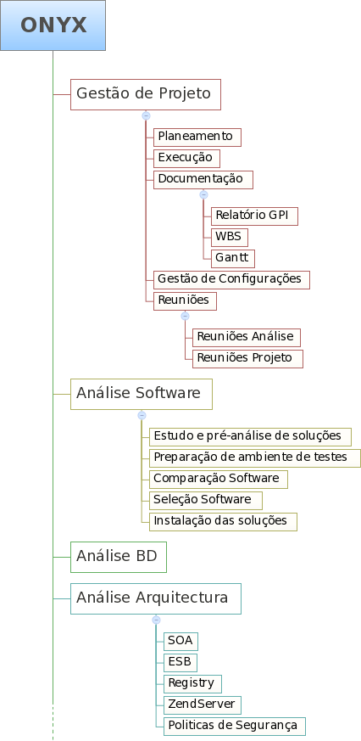Imagem 1: Organograma técnico
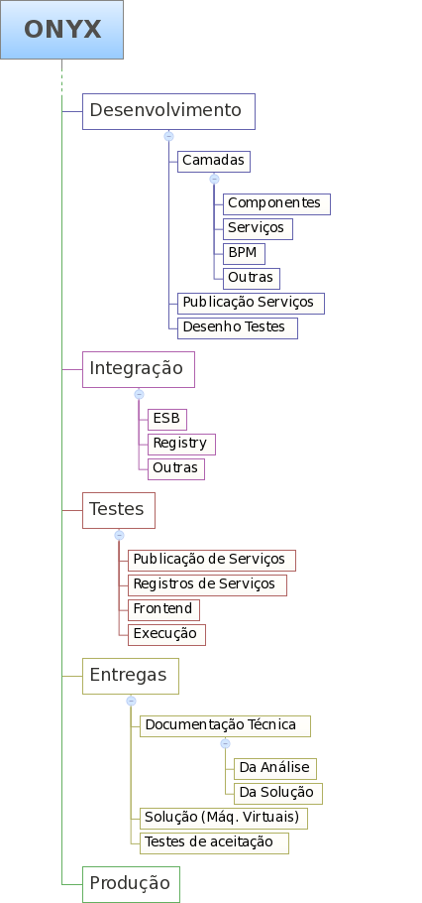Imagem 2: Organograma técnico (continuação)

Gestão do Tempo
A gestão de tempo consiste em:
- Definição das atividades – identificação das atividades específicas que devem ser executadas para que se atinjam os vários resultados do projeto;
- Definição da sequência das atividades – identificação e documentação das dependências existentes entre as atividades;
- Estimativa da duração das atividades – estimativa do número de períodos de trabalho que serão necessários para que se concluam as atividades individuais;
- Elaboração do cronograma – análise da sequência das atividades, suas durações e os recursos necessários para criar o cronograma do projeto;
- Controlo do cronograma – controlo das alterações do cronograma do projeto.

Definição de atividades
A lista de atividades da gestão de projeto é apresentada na imagem 3.
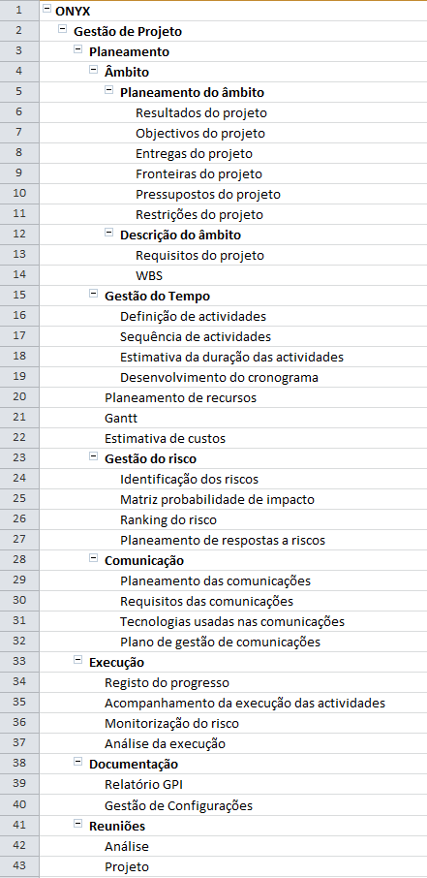Imagem 3: Lista de atividades da gestão de projeto
A lista de atividades da implementação do projeto é apresentada na imagem 4.
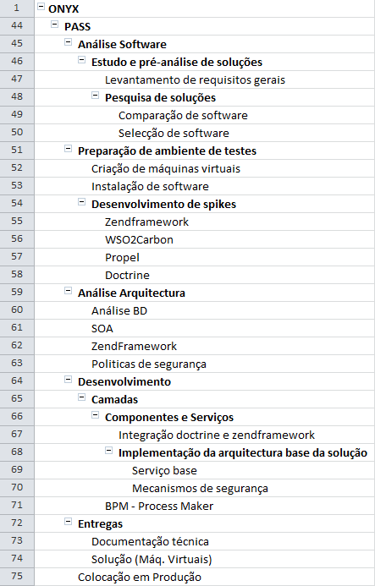Imagem 4: Lista de atividades do projeto Onyx

Sequência de atividades
A sequência das atividades deste projeto é apresentada no diagrama da imagem 5.
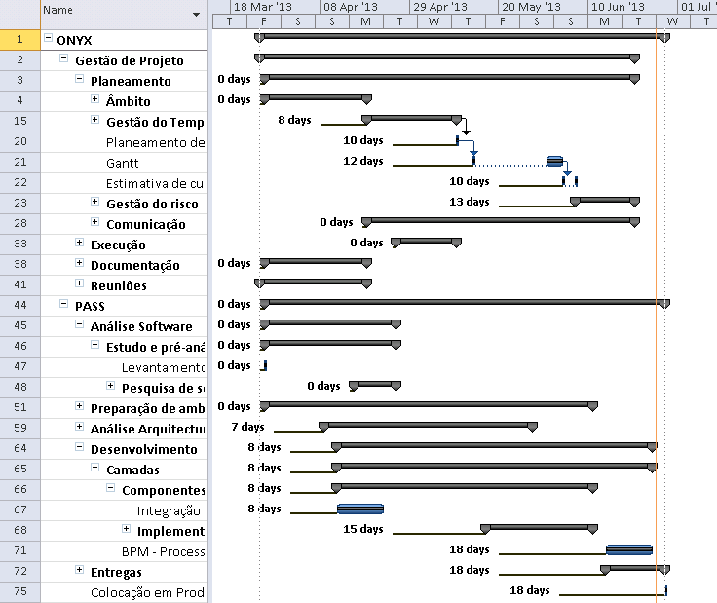Imagem 5: Sequência de atividades

Estimativa da duração das atividades
A estimativa da duração das atividades baseou-se na experiência anterior dos elementos da equipa de desenvolvimento bem como à informação e experiência partilhada pelo docente da unidade curricular de PASS, no papel de perito.
Esta estimativa de duração das atividades de gestão de projeto é apresentada na imagem 6.
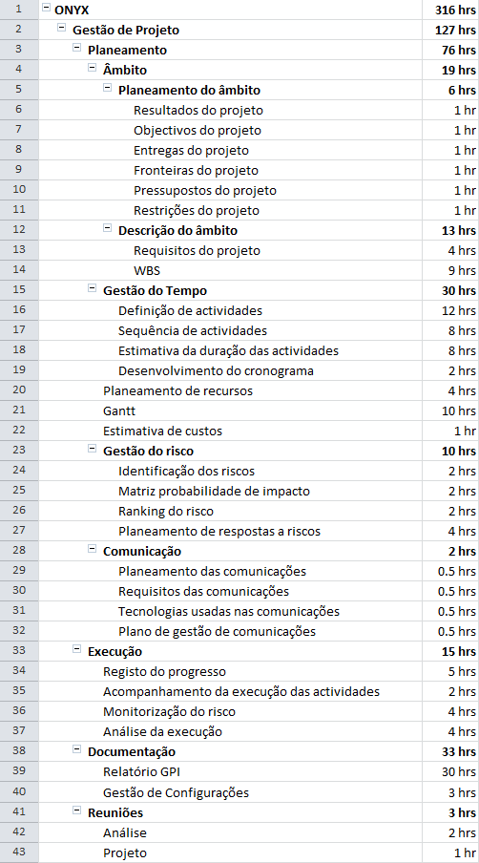Imagem 6: Duração das atividades de gestão de projeto

Por sua vez, a estimativa de duração das tarefas de implementação do projeto Onyx é apresentada na imagem 7.
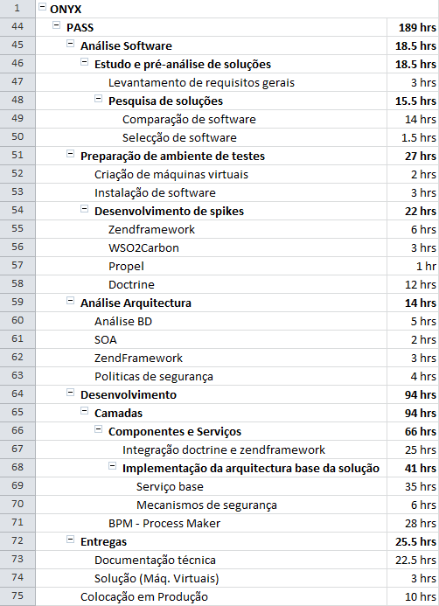Imagem 7: Duração das atividades de implementação

Planeamento de recursos e orçamentação
A gestão de recursos humanos constitui um subconjunto da gestão de projetos que engloba os processos necessários para que se empregue de forma mais eficaz o pessoal envolvido no projeto. Consiste em:
- Planeamento organizacional – identificação, documentação e atribuição de funções, responsabilidades e relações de distribuição de informação do projeto;
- Formação da equipa – identificação e designação dos recursos humanos necessários para trabalhar no projeto;
- Desenvolvimento da equipa – desenvolvimento das competências individuais e da equipa para melhorar o desempenho do projeto.

Planeamento de recursos
No âmbito do planeamento deste projeto apenas foram contemplados os recursos humanos disponíveis, dado que os recursos materiais eram essencialmente virtuais e associados a equipamentos genéricos pertencentes aos próprios elementos da equipa de desenvolvimento.
Para este projeto são necessários recursos humanos com experiência na área do desenvolvimento de aplicações empresariais baseadas em serviços e processos de negócio.
Devido ao elevado número de tarefas, recomenda-se que a consulta do planeamento dos recursos disponíveis seja feito diretamente no ficheiro do plano de projeto em anexo.

Estimativas de custos
Dada a natureza académica deste projeto, os custos deste projeto são essencialmente relacionados com o tempo necessário para a concretização das atividades. Na imagem 8 é apresentado a calendarização geral do projeto.
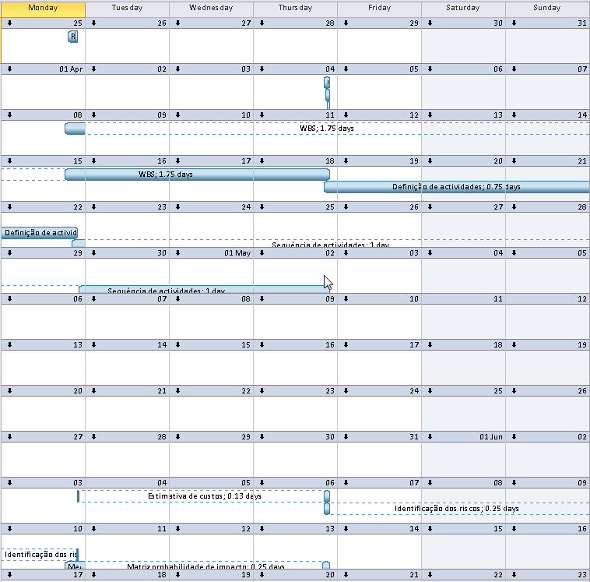Imagem 8: Calendarização geral do projeto

Orçamentação
Depois de uma renegociação do âmbito inicial do projeto, a estimativa de duração do mesmo é de 225,5 horas (94 horas para gestão de projeto e 131,5 horas para o desenvolvimento e documentação da solução).

Gestão do Risco
A gestão do risco de um projeto é um processo sistemático de identificação, análise e resposta aos riscos do projeto. Isto inclui maximizar a probabilidade e consequências de eventos positivos e minimizar a probabilidade e consequências que eventos adversos podem trazer aos objetivos do projeto. Inclui:
- Planeamento da gestão de riscos – decisão sobre como abordar e planear as atividades de gestão de riscos de um projeto;
- Identificação de riscos – identificação dos riscos que possam afetar o projeto e a documentação das suas características;
- Análise qualitativa de riscos – realização de uma análise qualitativa dos riscos e das condições para que se dê prioridade a seus efeitos sobre os objetivos do projeto;
- Análise quantitativa de riscos – medição da probabilidade e do impacto dos riscos e estimativa das implicações nos objetivos do projeto;
- Planeamento das respostas a riscos – desenvolvimento de procedimentos e técnicas com o objetivo de realçar as oportunidades e reduzir as ameaças de riscos aos objetivos o projeto;
- Monitorização e controlo de riscos – monitorização dos riscos residuais, identificação de novos riscos, execução de planos de redução de riscos e avaliação da eficácia desses planos ao longo da vida do projeto.

Identificação dos riscos
Os tipos de risco identificados para este projeto são os seguintes:
- Riscos técnicos
- Riscos organizacionais
- Riscos de gestão de projeto

Riscos técnicos
Nesta categoria, temos os riscos relacionados com a extensão e abrangência do âmbito em função dos limites impostos no que diz respeito à data de entrega do projeto. Por outro lado, como em qualquer outro projeto de engenharia com software, o desconhecimento da tecnologia e a complexidade do processo podem trazer alguns riscos acrescidos.
Assim os riscos identificados nesta categoria são os seguintes:
- Risco 1: âmbito extenso
- Risco 2: tecnologia não fornece uma resposta adequada aos objetivos do projeto ou apresenta problema de integração
- Risco 3: desconhecimento da tecnologia e curva de aprendizagem demasiado acentuada para dar uma resposta em tempo útil

Riscos organizacionais
Nesta categoria podemos associar os seguintes riscos:
- Risco 4: falta de recursos em função do âmbito proposto (a equipa de desenvolvimento dispunha apenas de 2 elementos, quando o âmbito inicial havia sido definido para grupos de 3 elementos)
- Risco 5: atrasos na entrega do modelo de dados da aplicação bem como do processo de negócio

Riscos de gestão de projeto
Estes riscos estão implicitamente relacionados com os riscos técnicos que introduzem incerteza em toda a planificação pelo cálculo de estimativas que podem subestimar as necessidades:
- Risco 6: duração das tarefas subestimada no planeamento

Matriz Probabilidade/Impacto
A matriz de probabilidade/impacto é apresentada na tabela 6.
Probabilidade | Alta |  | Risco 1 | Risco 6
Probabilidade | Média |  | Risco 3  Risco 4
Probabilidade | Baixa |  |  | Risco 2  Risco 5
 |  | Baixo | Médio | Alto
 |  | Impacto
Tabela 6: Matriz de probabilidade/impacto dos riscos

Planeamento de respostas a riscos
Na tabela 7 é apresentado o plano de resposta aos riscos identificados.
Risco | Responsável | Ação
Risco 1 | Cliente | - Renegociação do âmbito
Risco 2 | Equipa de desenvolvimento | - Estudo comparativo das soluções existentes  - Análise de mercado e do feedback da comunidade de programadores
Risco 3 | Equipa de desenvolvimento | - Utilização de tecnologias familiares  - Estudo da API das soluções  - Criação de spikes
Risco 4 | Equipa de desenvolvimento | - Renegociação do âmbito
Risco 5 | Cliente | - Pressionar o cliente para que a informação seja fornecida sob o risco de comprometer os objetivos do projeto  - Renegociação do âmbito
Risco 6 | Equipa de desenvolvimento | - Acompanhar o processo e alocar mais tempo se possível  - Renegociação do âmbito
Tabela 7: Plano de respostas aos riscos

Gestão da Comunicação
A gestão da comunicação é o conjunto de processos que são necessários para assegurar a geração, coleção, disseminação, armazenamento e disponibilização apropriada e atempada de informação acerca do projeto. Consiste em:
- Planeamento das comunicações – identificação das informações e comunicações requeridas pelos interessados; quem requer a informação, quando será necessária e como será fornecida;
- Distribuição da informação – fazer com que a informação necessária esteja disponível para os interessados no projeto no momento oportuno;
- Relatório de desempenho – recolha e divulgação de informação sobre o desempenho. Isto inclui: o relatório de acompanhamento do projeto, a medição do progresso e previsões;
- Encerramento administrativo – geração, recolha e divulgação de informação para que se formalize a conclusão da fase ou do projeto.

Planeamento das comunicações
Como a metodologia de desenvolvimento de software adotada segue uma filosofia ágil, existe uma necessidade de envolver o cliente em todo o processo de desenvolvimento. Assim as comunicações efetuadas no âmbito deste projeto devem assumir uma periodicidade semanal com o formato de uma reunião presencial de alguns minutos, onde são trocadas impressões sobre o desenvolvimento do projeto e andamento dos trabalhos, esclarecendo dúvidas diretamente com o cliente e solicitando informações adicionais se necessário. Isto permite ajustar as expetativas e minimizar os efeitos dos riscos através de ajustes no âmbito do projeto.
Por outro lado, como a reunião assume um formato presencial não existe tecnologia envolvida no processo de comunicação.

Monitorização e Controlo
Na planificação inicial foram estimadas um total de 285,5 horas (92 horas para a gestão de projeto e 193,5 horas para o desenvolvimento). Com esta planificação e com o projeto a ter inicio a 22 de março de 2013 e assumindo 14 horas de trabalho semanais por cada elemento, estimava-se que a data de fim do projeto seria a 8 de agosto de 2013, para além do limite estipulado pelo cliente.
Através de uma renegociação do âmbito e ajustes no planeamento, foi possível reduzir o número de horas de desenvolvimento para 131,5 horas, o que adiantou a data de conclusão do projeto para 6 de Junho de 2013.
Mesmo com a renegociação do âmbito, alguns problemas associados ao risco 2 (onde ocorreram alguns problemas de integração com as muitas tecnologias utilizadas), em conjunto com a subestimação da duração de algumas tarefas (risco 6) levaram a que houvesse um desvio de 35 horas para a gestão de projeto e um desvio de 58 horas no desenvolvimento. Estes desvios foram assumidos pelo equipa de desenvolvimento através da realização de trabalho extraordinário para que os objetivos principais do projeto fossem atingidos.

Conclusão
Ao contrário do que acontece em projetos com processos de produção rotineiros, num projeto software as soluções são geralmente sempre novas e únicas, o que torna o cálculo das estimativas de cada uma das tarefas bastante subjetivo.
Dada a complexidade do projeto e o desconhecimento de algumas das tecnologias utilizadas, houve alguma dificuldade em identificar as tarefas a executar no âmbito do projeto. Por outro lado e no que à gestão de tempo diz respeito, a falta de experiência na planificação formal de tarefas, a estimativa de tempos em função dos tempos de entregas (e não do tempo que poderia ser necessário) e demasiado otimismo trouxeram também alguns problemas na planificação deste projeto.
No entanto o resultado final foi positivo pelo contacto com a disciplina de gestão de projetos de software onde, sem a planificação que foi efetuada, o projeto poderia ter estado condenado ao insucesso.

